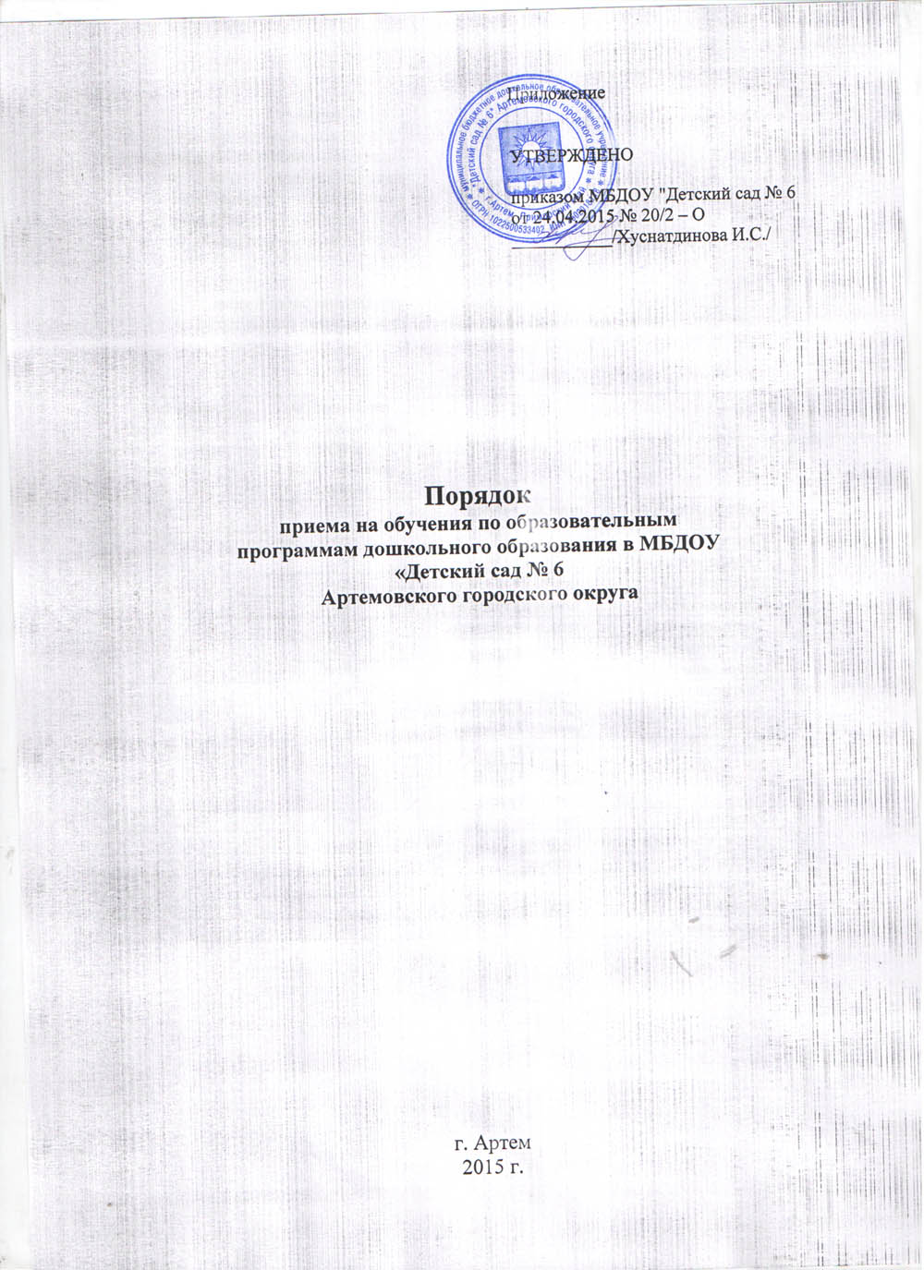
Приложение
УТВЕРЖДЕН
постановлением администрации Артемовского городского округа
от 24.10.2014 № 3740
ПЕРЕЧЕНЬ ТЕРРИТОРИЙ,
закрепленных за муниципальными бюджетными дошкольными образовательными учреждениями Артемовского городского округа

Общеобразовательные учреждения | Улицы
1 | 2
муниципальное бюджетное дошкольное образовательное учреждение «Детский сад № 6» Артемовского городского округа | пер. Дальнереченский
 | Амурская
 | Богдана Хмельницкого
 | Вокзальная (с № 1 по № 113)
 | Герцена
 | Кирова (с № 1 по № 7)
 | Комсомольская
 | Менжинского
 | Павлова
 | Партизанская
 | Спасская
 | Тигровая
 | Томская
 | Ульяновская (нечетная сторона)
 | Фрунзе (с № 53 по № 60)
 | Хабаровская
 | Целинная
 | Челюскина
 | Яблоневая

Порядок
Приема на обучение по образовательным программам дошкольного образования в муниципальное бюджетное образовательное учреждение «Детский сад № 6 Артемовского городского округа

1. Настоящий Порядок приема на обучение по образовательным программам дошкольного образования (далее - Порядок) определяет правила приема граждан Российской Федерации в муниципальное бюджетное образовательное учреждение «Детский сад № 6 Артемовского городского округа, осуществляющее образовательную деятельность по образовательным программам дошкольного образования (далее - Учреждение).
2. Настоящий Порядок разработан в соответствии со ст. 55 Федерального закона от 29 декабря 2012 г. N 273-ФЗ "Об образовании в Российской Федерации", приказом министерства образования и науки Российской Федерации от 08 апреля 2014 года № 293 «Об утверждении порядка приема на обучение по образовательным программам дошкольного образования».
3.Прием иностранных граждан и лиц без гражданства, в том числе соотечественников за рубежом, в муниципальное бюджетное образовательное учреждение «Детский сад № 6 Артемовского городского округа за счет субсидий на финансовое обеспечение выполнения муниципального задания на оказание муниципальных услуг осуществляется в соответствии с международными договорами Российской Федерации, Федеральным законом от 29 декабря 2012 г. N 273-ФЗ "Об образовании в Российской Федерации", и настоящим Порядком.
4. Настоящий Порядок обеспечивает прием в Учреждение всех граждан, имеющих право на получение дошкольного образованияи проживающих на территории, за которой закреплено Учреждение в соответствии с постановлением администрации Артемовского городского округа от 24 октября 2014 года № 3740 – па «О закреплении территорий за муниципальными бюджетными дошкольными образовательными учреждениями Артемовского городского округа» (далее - закрепленная территория).
5. Прием в Учреждение осуществляется в течение всего календарного года при наличии свободных мест.
6. В приеме в Учреждении может быть отказано только по причине отсутствия в нем свободных мест, за исключением случаев, предусмотренных статьей 88 Федерального закона от 29 декабря 2012 г. N 273-ФЗ "Об образовании в Российской Федерации". В случае отсутствия мест в Учреждении родители (законные представители) ребенка для решения вопроса о его устройстве в другоемуниципальное бюджетное дошкольное образовательное учреждение Артемовского городского округа обращаются непосредственно в администрацию Артемовского городского округа.
7. При приеме Учреждение обязано ознакомить родителей (законных представителей) со своим Уставом, лицензией на осуществление образовательной деятельности, с образовательными программами и другими документами, регламентирующими организацию и осуществление образовательной деятельности, права и обязанности воспитанников.
Копии указанных документов, информация о сроках приема документов размещаются на информационном стенде Учреждения и на официальном сайте Учреждения в сети Интернет. Факт ознакомления родителей (законных представителей) ребенка с указанными документами фиксируется в заявлении о приеме в Учреждение и заверяется личной подписью родителей (законных представителей) ребенка.
8. Учреждение размещает распорядительный акт администрации Артемовского городского округа о закреплении Учреждения за конкретными территориями Артемовского городского округа, издаваемый не позднее 1 апреля текущего года (далее - распорядительный акт о закрепленной территории) в срок, предусмотренный действующим законодательством на информационном стенде Учреждения и на официальном сайте Учреждения в сети Интернет.
9. Документы о приеме подаются в Учреждение, в которое родитель (законный представитель) получилсертификат – направление в рамках реализации муниципальной услуги, предоставляемой администрацией Артемовского городского округа, по приему заявлений, постановке на учет и зачислению детей в образовательные учреждения Артемовского городского округа, реализующие основную образовательную программу дошкольного образования.
10. Прием документов в группу (группы – при наличии нескольких) раннего возраста для граждан, проживающих на закрепленной территории, на свободные места начинается с 1 апреля и завершается не позднее 30 июня текущего года, до начала посещения ребенком Учреждения.
Для детей, не проживающих на закрепленной территории, прием заявлений в группу (группы – при наличии нескольких) раннего возраста начинается с 1 июля текущего года до момента заполнения свободных мест.
Учреждение, закончившее прием в группу (группы – при наличии нескольких) раннего возраста всех детей, проживающих на закрепленной территории, осуществляют прием детей, не проживающих на закрепленной территории, ранее 1 июля.
Для удобства родителей (законных представителей) детей Учреждение устанавливает график приема документов.
11. Прием в Учреждение осуществляется по личному заявлению родителя (законного представителя) ребенка при предъявлении оригинала документа, удостоверяющего личность родителя (законного представителя), либо оригинала документа, удостоверяющего личность иностранного гражданина и лица без гражданства в Российской Федерации в соответствии со статьей 10 Федерального закона от 25 июля 2002 г. N 115-ФЗ "О правовом положении иностранных граждан в Российской Федерации" (Собрание законодательства Российской Федерации, 2002, № 30, ст. 3032).
Учреждение может осуществлять прием указанного заявления в форме электронного документа с использованием информационно-телекоммуникационных сетей общего пользования.
В заявлении родителями (законными представителями) ребенка указываются следующие сведения:
а) фамилия, имя, отчество (последнее - при наличии) ребенка;
б) дата и место рождения ребенка;
в) фамилия, имя, отчество (последнее - при наличии) родителей (законных представителей) ребенка;
г) адрес места жительства ребенка, его родителей (законных представителей);
д) контактные телефоны родителей (законных представителей) ребенка.
Примерная форма заявления (Приложение 1)размещается Учреждением на информационном стенде и на официальном сайте Учреждения в сети Интернет.
12. Прием детей, впервые поступающих в Учреждение, осуществляется на основании медицинского заключения
13. Для приема в Учреждение:
а) родители (законные представители) детей, проживающих на закрепленной территории, для зачисления ребенка в Учреждение дополнительно предъявляют оригинал свидетельства о рождении ребенка или документ, подтверждающий родство заявителя (или законность представленияправ ребенка), свидетельство о регистрации ребенка по месту жительства или по месту пребывания на закрепленной территории или документ, содержащий сведения о регистрации ребенка по месту жительства или по месту пребывания;
б) родители (законные представители) детей, не проживающих на закрепленной территории, дополнительно предъявляют свидетельство о рождении ребенка.
Родители (законные представители) детей, являющихся иностранными гражданами или лицами без гражданства, дополнительно предъявляют документ, подтверждающий родство заявителя (или законность представления прав ребенка), и документ, подтверждающий право заявителя на пребывание в Российской Федерации.
Иностранные граждане и лица без гражданства все документы представляют на русском языке или вместе с заверенным в установленном порядке переводом на русский язык.
Копии предъявляемых при приеме документов хранятся в Учреждении на время обучения ребенка.
14. Дети с ограниченными возможностями здоровья принимаются на обучение по адаптированной образовательной программе дошкольного образования только с согласия родителей (законных представителей) и на основании рекомендаций психолого – медико – педагогической комиссии.
15. Требование представления иных документов для приема детей в Учреждение в части, не урегулированной законодательством об образовании, не допускается.
16. Факт ознакомления родителей (законных представителей) ребенка, в том числе через информационные системы общего пользования, с лицензией на осуществление образовательной деятельности, Уставом образовательной организации фиксируется в заявлении о приеме и заверяется личной подписью родителей (законных представителей) ребенка.
Подписью родителей (законных представителей) ребенка фиксируется также согласие на обработку их персональных данных и персональных данных ребенка в порядке, установленном законодательством Российской Федерации.
17. Родители (законные представители) ребенка могут направить заявление о приеме в Учреждение почтовым сообщением с уведомлением о вручении посредством официального сайта учредителя Учреждения в информационно-телекоммуникационной сети "Интернет", в порядке предоставления государственной и муниципальной услуги в соответствии с пунктом 9 настоящего Порядка.
18. Оригинал паспорта или иного документа, удостоверяющего личность родителей (законных представителей), и другие документы в соответствии с пунктом 11 настоящего Порядка предъявляются руководителю Учреждения или уполномоченному им должностному лицу в сроки, определяемые учредителем Учреждения, до начала посещения ребенком Учреждения.
19. Заявление о приеме в Учреждение и прилагаемые к нему документы, представленные родителями (законными представителями) детей, регистрируются руководителем Учреждения или уполномоченным им должностным лицом, ответственным за прием документов, в журнале приема заявлений о приеме в Учреждение (Приложение 2). После регистрации заявления родителям (законным представителям) детей выдается распискав получении документов (Приложение 3), содержащая информацию о регистрационном номере заявления о приеме ребенка в Учреждение, перечне представленных документов. Расписка заверяется подписью должностного лица Учреждения, ответственного за прием документов, и печатью образовательной организации.
20. Дети, родители (законные представители) которых не представили необходимые для приема документы в соответствии с пунктом 11 настоящего Порядка, остаются на учете детей, нуждающихся в предоставлении места в Учреждение. Место в Учреждение ребенку предоставляется при освобождении мест в соответствующей возрастной группе в течение годаили в другое образовательное учреждение Артемовского городского округа, реализующее основную образовательную программу дошкольного образования, и имеющее свободное место в соответствующей возрастной группе.
Прием детей, поступающих в Учреждение в группу (группы – при наличии нескольких) раннего возраста, осуществляется по мере освобождения места, но не ранее 01 июня текущего года.
21. После приема документов, указанных в пункте 11 настоящего Порядка, Учреждение заключает договор об образовании по образовательным программам дошкольногообразования (далее - договор) с родителями (законными представителями) ребенка (Приложение 4).
23. Руководитель Учреждения издает распорядительный акт о зачислении ребенка в Учреждение (далее - распорядительный акт) в течение трех рабочих дней после заключения договора. Распорядительный акт в трехдневный срок после издания размещается на информационном стенде Учреждения и на официальном сайте Учреждения в сети Интернет.
После издания распорядительного акта ребенок снимается с учета детей, нуждающихся в предоставлении места в Учреждения, в порядке предоставления муниципальной услуги в соответствии с пунктом 9 настоящего Порядка.
24. На каждого ребенка, зачисленного в Учреждение, заводится личное дело, в котором хранятся все сданные документы, а также заявление родителя (законного представителя) ребенка о приеме в Учреждение, договор об образовании по образовательным программам дошкольного образования (далее - договор) с родителями (законными представителями) ребенка и дополнительные соглашения к данному договору (при их наличии).

Приложение 1

К порядку приема на
обучения по образовательным
программам дошкольного
образования в МБДОУ
«Детский сад № 6»
Артемовского городского округа

В муниципальное бюджетное дошкольное образовательное учреждение «Детский сад № 6 Артемовского городского округа
заведующему
_____________________________
от гр._________________________
______________________________
Проживающей (его) по адресу:
____________________________________________________________
Тел.:__________________________

ЗАЯВЛЕНИЕ

Прошу зачислить моего ребенка
_________________________________________________, _________________________
(Ф.И.О. ребёнка) (число, месяц, год)
___________________________________________________________________________
(место рождения ребенка)
в образовательное учреждение, реализующее основную образовательную программу дошкольного образования.

К заявлению прилагаются следующие документы:
1._________________________________________________________________________
2._________________________________________________________________________
и другие документыпо усмотрению родителя (законного представителя)
___________________________________________________________________________
___________________________________________________________________________
___________________________________________________________________________
___________________________________________________________________________

Заявитель __________ /__________/ __________
Дата Подпись Ф.И.О.
С лицензией на осуществление образовательной деятельности, Уставом Учреждения, и другими нормативными правовыми актами, регламентирующими образовательную деятельность ознакомлен (а)
_____________ _______________________.
подпись расшифровка подписи

СОГЛАСИЕ НА ОБРАБОТКУ ПЕРСОНАЛЬНЫХ ДАННЫХ

Я, ___________________________________________________________________, даю согласие администрации дошкольного образовательного учреждения на обработку моих персональных данных и данных моего ребенка (сына, дочери, опекаемого, приемного ребенка) _________________________________________________________, _____________ года рождения, в том числе с использованием портала государственных и муниципальных услуг Приморского края по защищенному протоколу через сеть Интернет.
Срок действия согласия ограничен датой прекращения образовательных отношений.
«_____» ___________ ____ г. _______________ _______________________________
подпись заявителя Ф.И.О

Приложение 2

К порядку приема на
обучения по образовательным
программам дошкольного
образования в МБДОУ
«Детский сад № 6»
Артемовского городского округа

Журнал приема заявлений о приеме в Учреждение

№  п/п | Регистрационный № | Дата приема заявления | ФИО родителя (законного представителя) | ФИО ребенка | Дата рождения ребенка | Подпись  заявителя | Подпись  лица, принявшего заявление

Приложение 3

К порядку приема на
обучения по образовательным
программам дошкольного
образования в МБДОУ
«Детский сад № 6»
Артемовского городского округа

муниципальное бюджетное дошкольное
образовательное учреждение

«Детский сад № 6
Артемовского городского округа

692760, Приморский край, г.Артем,
ул. Фрунзе, д. 65/1
Тел.: 8 (42337) 4 – 37 - 72
_________________20___г. №___________

РАСПИСКА В ПОЛУЧЕНИИ ДОКУМЕНТОВ

Настоящей распиской удостоверяем факт получения от гражданина (нки) _____________________________________________________________________________
(ФИО)
родителя (законного представителя) ребенка _________________________________
(ФИО ребенка)

- Заявление, регистрационный № _________.
- Копии документов:
__________________________________________________________________________
__________________________________________________________________________
и другие документы по усмотрению родителя (законного представителя)
___________________________________________________________________________
___________________________________________________________________________
___________________________________________________________________________
___________________________________________________________________________

МП______________________ /__________/ ____________________
ДолжностьПодпись Ф.И.О.

Приложение 4

К порядку приема на
обучения по образовательным
программам дошкольного
образования в МБДОУ
«Детский сад № 6»
Артемовского городского округа

ДОГОВОР № ___________________
об образовании по образовательным программамдошкольного образования
между МБДОУ «Детский сад № 6 Артемовского городского округа и родителями
(законными представителями) Воспитанника

г.Артем "______" _________________ 20____ г.

муниципальное бюджетное дошкольное образовательное учреждение «Детский сад № 6 Артемовского городского округа (ИНН 2502018118),осуществляющее образовательную деятельность (далее - МБДОУ) на основании лицензии на право осуществления образовательной деятельности именуемое в дальнейшем "Исполнитель", в лице заведующего _________________________________,действующего на основаниина основании Устава и матерью (отцом, законными представителями) _____________________________________________________________________________________________
(фамилия, имя, отчество)
именуем_____ в дальнейшем "Заказчик, действующего в интересах несовершеннолетнего _____________________________________________________________________________________________,
(фамилия, имя, отчество, дата рождения)
проживающего по адресу: ______________________________________________________________________,
(адрес места жительства ребенка с указанием индекса)
именуем______ в дальнейшем "Воспитанник", совместно именуемые Стороны,заключили настоящий Договор о нижеследующем:

I. Предмет договора

1.1. Предметом договора являются оказание ИсполнителемВоспитаннику образовательных услуг в рамках реализации основной образовательной программы дошкольного образования (далее - образовательная программа) в соответствии с федеральным государственным образовательным стандартом дошкольного образования (далее - ФГОС дошкольного образования), присмотр и уход за Воспитанником.
1.2. Форма обучения очная.
1.3. Наименование образовательной программы:образовательная программа дошкольного образования.
1.4. Срок освоения образовательной программы (продолжительность обучения) на момент подписания настоящего Договора составляет __________ календарных лет (года).
1.5. Режим пребывания Воспитанника в МБДОУ–12 часововое пребывание (дни недели – понедельник, вторник, среда, четверг, пятница;время пребывания: с 7.00. до 19.00 – дневное пребывание).
1.6. Воспитанник зачисляется в группу _________________________________ общеразвивающей направленности.

II. Взаимодействие Сторон

2.1. Исполнитель вправе:
2.1.1. Самостоятельно осуществлять образовательную деятельность (свободно выбирать, разрабатывать и применять методики воспитания и обучения детей, работая в тесном контакте с родителями).
2.1.2. Предоставлять Воспитаннику дополнительные образовательные услуги (за рамками образовательной деятельности), наименование, объем и форма которых могут быть определены (при наличии) в приложении к настоящему Договору (далее - дополнительные образовательные услуги).
2.1.3. Устанавливать и взимать с Заказчика плату за дополнительные образовательные услуги.
2.1.4. На защиту профессиональной чести и достоинства сотрудников МБДОУ.
2.2. Заказчик вправе:
2.2.1. Участвовать в образовательной деятельности образовательной организации, в том числе, в формировании образовательной программы.
2.2.2. Получать от Исполнителя информацию:
- по вопросам организации и обеспечения надлежащего исполнения услуг, предусмотренных разделом I настоящего Договора;
- о поведении, эмоциональном состоянии Воспитанника во время его пребывания в МБДОУ, его развитии и способностях, отношении к образовательной деятельности.
2.2.3. Знакомиться с Уставом МБДОУ, с лицензией на осуществление образовательной деятельности, с образовательными программами и другими документами, регламентирующими организацию и осуществление образовательной деятельности, права и обязанности Воспитанника и Заказчика.
2.2.4. Выбирать виды дополнительных образовательных услуг, в том числе, оказываемых Исполнителем Воспитаннику за рамками образовательной деятельности на возмездной основе.
2.2.5. Находиться с Воспитанником в МБДОУ впериод его адаптации в течение 3-х дней и в других случаях по мере необходимости.
2.2.6. Принимать участие в организации и проведении совместных мероприятий с детьми в МБДОУ (утренники, развлечения, физкультурные праздники, досуги, дни здоровья и др.).
2.2.7. Создавать (принимать участие в деятельности) коллегиальных органов управления, предусмотренных Уставом МБДОУ.
2.2.8. Оказывать безвозмездную благотворительную помощь дошкольному образовательному учреждению (пункт 5 статьи 44 Федерального закона от 29 декабря 2012 г. N 273-ФЗ "Об образовании в Российской Федерации").
2.2.9. Пользоваться льготами, компенсационными выплатами в соответствие с действующим законодательством.
2.3. Исполнитель обязан:
2.3.1. Обеспечить Заказчику доступ к информации для ознакомления с Уставом МБДОУ, с лицензией на осуществление образовательной деятельности, с образовательными программами и другими документами, регламентирующими организацию и осуществление образовательной деятельности, права и обязанности Воспитанников и Заказчика.
2.3.2. Обеспечить надлежащее предоставление услуг, предусмотренных разделом I настоящего Договора, в полном объеме в соответствии с федеральным государственным образовательным стандартом, образовательной программой (частью образовательной программы) и условиями настоящего Договора.
2.3.3. Довести до Заказчика информацию, содержащую сведения о предоставлении платных образовательных услуг в порядке и объеме, которые предусмотрены Законом Российской Федерации от 7 февраля 1992 г. N 2300-1 "О защите прав потребителей" и Федеральным законом от 29 декабря 2012 г. N 273-ФЗ "Об образовании в Российской Федерации".
2.3.4. Обеспечивать охрану жизни и укрепление физического и психического здоровья Воспитанника, его интеллектуальное, физическое и личностное развитие, развитие его творческих способностей и интересов.
2.3.5. При оказании услуг, предусмотренных настоящим Договором, учитывать индивидуальные потребности Воспитанника, связанные с его жизненной ситуацией и состоянием здоровья, определяющие особые условия получения им образования, возможности освоения Воспитанником образовательной программы на разных этапах ее реализации.
2.3.6. При оказании услуг, предусмотренных настоящим Договором, проявлять уважение к личности Воспитанника, оберегать его от всех форм физического и психологического насилия, обеспечить условия укрепления нравственного, физического и психологического здоровья, эмоционального благополучия Воспитанника с учетом его индивидуальных особенностей.
2.3.7. Создавать безопасные условия обучения, воспитания, присмотра и ухода за Воспитанником, его содержания в образовательной организации в соответствии с установленными нормами, обеспечивающими его жизнь и здоровье.
2.3.8. Обучать Воспитанника по образовательной программе, предусмотренной пунктом 1.3 настоящего Договора.
2.3.9. Обеспечить реализацию образовательной программы средствами обучения и воспитания, необходимыми для организации образовательной деятельности и создания развивающей предметно-пространственной среды.
2.3.10. Обеспечивать Воспитанника необходимым сбалансированнымпитанием -4 – х разовое питание для детей с 12 часовым пребыванием (завтрак, обед, полдник, ужин).
2.3.11. Переводить Воспитанника в следующую возрастную группус 01июня ежегодно.
2.3.12. Уведомить Заказчикапо истечение 1 года освоения образовательной программы о нецелесообразности оказания Воспитаннику образовательной услуги в объеме,предусмотренном разделом I настоящего Договора, вследствие егоиндивидуальныхособенностей, делающих невозможным или педагогическинецелесообразным оказание данной услуги.
2.3.13. Обеспечить соблюдение требований Федерального закона от 27 июля 2006 г. N 152-ФЗ "О персональных данных" в части сбора, хранения и обработки персональных данных Заказчика и Воспитанника.
2.4. Заказчик обязан:
2.4.1. Соблюдать требования учредительных документов Исполнителя, правил внутреннего распорядка и иных локальных нормативных актов, общепринятых норм поведения, в том числе, проявлять уважение к педагогическим работникам, административно-хозяйственному, учебно-вспомогательному и иному персоналу Исполнителя и другим воспитанникам, не посягать на их честь и достоинство.
2.4.2. Своевременно вносить плату за предоставляемые Воспитаннику дополнительные образовательные услуги (при наличии), указанные в приложении к настоящему Договору, а также плату за присмотр и уход за Воспитанником.
2.4.3. При поступлении Воспитанника в МБДОУ и в период действия настоящего Договора своевременно предоставлять Исполнителю все необходимые документы, предусмотренные Уставом МБДОУ.
2.4.4. Незамедлительно сообщать Исполнителю об изменении контактного телефона и места жительства.
2.4.5. Обеспечить посещение ВоспитанникомМБДОУ согласно СанПиНа, Устава Исполнителяи условиям настоящего Договора.
2.4.6. Информировать Исполнителя о предстоящем отсутствии Воспитанника в МБДОУ или его болезни (в этот же день до 9.00 часов утра по телефону 4-37-72).
В случае заболевания Воспитанника, подтвержденного заключением медицинской организации либо выявленного медицинским работником Исполнителя, принять меры по восстановлению его здоровья и не допускать посещения МБДОУВоспитанником в период заболевания.
2.4.7. Предоставлять справку после перенесенного заболевания, а также отсутствия ребенка более 5 календарных дней (за исключением выходных и праздничных дней), с указанием диагноза, длительности заболевания, сведений об отсутствии контакта с инфекционными больными.
2.4.8. Бережно относиться к имуществу Исполнителя, возмещать ущерб, причиненный Воспитанником имуществу Исполнителя, в соответствии с законодательством Российской Федерации.
2.4.9. Лично передавать и забирать Воспитанника у воспитателя, не передоверяя ребенка лицам, не достигшим 16-летнего возраста.
2.4.10. Приводить Воспитанника в МБДОУ в опрятном виде, чистой, промаркированной одежде, удобной (с фиксированной застежкой) обуви, согласно требованиям «Инструкции по охране жизни и здоровья детей в детском саду». Не одевать Воспитаннику в детский сад ювелирные украшения (серьги, кольца, нательные крестики, цепочки). Исключить возможность Воспитаннику приносить в детский сад острые, медицинские препараты, сотовые телефоны, продукты питания, колющие и др. предметы.

III. Размер, сроки и порядок оплаты за присмотр и уходза Воспитанником

3.1. Стоимость услуг Исполнителя по присмотру и уходу за Воспитанником(далее - родительская плата) составляет ___________________________________________________________________ рублей.
3.2. Ежемесячная плата за присмотр и уход за ребенком в МБДОУ в сумме ___________________________________ рублейвноситсяв срок до 10 числа каждого текущего месяца (основание:Постановление администрации Артемовского городского округа от ____________________________________________________________________________________________).
Не допускается включение расходов на реализацию образовательной программы дошкольного образования, а также расходов на содержание недвижимого имущества образовательной организации в родительскую плату за присмотр и уход за Воспитанником.
3.2. Начисление родительской платы производится из расчета фактически оказанной услуги по присмотру и уходу, соразмерно количеству календарных дней, в течение которых оказывалась услуга.
3.3. Внесение денежных средств производится на основе квитанций через кредитные организации.
3.4. Оплаченная квитанция по прочим безвозмездным поступлениям считается заявлением о внесении суммы добровольного безвозмездного поступления

IV. Ответственность за неисполнение или ненадлежащее исполнение обязательств по договору, порядокразрешения споров
4.1. За неисполнение либо ненадлежащее исполнение обязательств по настоящему Договору Исполнитель и Заказчик несут ответственность, предусмотренную законодательством Российской Федерации и настоящим Договором.

V. Основания изменения и расторжения договора
5.1. Условия, на которых заключен настоящий Договор, могут быть изменены по соглашению сторон.
5.2. Все изменения и дополнения к настоящему Договору должны быть совершены в письменной форме и подписаны уполномоченными представителями Сторон.
5.3. Настоящий Договор может быть расторгнут по соглашению сторон.
5.3.1. По инициативе одной из сторон настоящий Договор может быть расторгнут по основаниям, предусмотренным действующим законодательством Российской Федерации.
5.3.2. Образовательные отношения прекращаются в связи с отчислением Воспитанника из Учреждения:
1) в связи с получением образования (завершением обучения);
2) по инициативе Заказчика, в том числе в случае перевода Воспитанника для продолжения освоения образовательной программы в другую организацию, осуществляющую образовательную деятельность;
3) по обстоятельствам, не зависящим от воли Исполнителя и Заказчика, в том числе в случае ликвидации Учреждения.

VI. Заключительные положения

6.1. Настоящий договор вступает в силу со дня его подписания Сторонами и действует до "__" ______________ 20 ____г.
6.2. Настоящий Договор составлен в 2 – х экземплярах, имеющих равную юридическую силу, по одному для каждой из Сторон.
6.3. Стороны обязуются письменно извещать друг друга о смене реквизитов, адресов и иных существенных изменениях.
6.4. Все споры и разногласия, которые могут возникнуть при исполнении условий настоящего Договора, Стороны будут стремиться разрешать путем переговоров.
6.5. Споры, не урегулированные путем переговоров, разрешаются в судебном порядке, установленном законодательством Российской Федерации.
6.6. Ни одна из Сторон не вправе передавать свои права и обязанности по настоящему Договору третьим лицам без письменного согласия другой Стороны.
6.7. При выполнении условий настоящего Договора Стороны руководствуются законодательством Российской Федерации.
6.8. Уставом, лицензией и другими нормативными правовыми актами ознакомлен (а)
_____________ _______________________.
подпись расшифровка подписи

VII. Реквизиты и подписи сторон

Исполнитель  МБДОУ «Детский сад № 6» Артемовского городского округа | Заказчик
юридический адрес: 692760, Приморский край, г.Артем, ул. Фрунзе, 65/1 | Адрес:
 | Тел: сот тел.
ИНН 2502018118 | Паспорт серия номер
ИНН 2502018118 | Выдан (кем)
Тел: 4-37-72 | Дата выдачи
Заведующий Хуснатдинова Илана Сергеевна | Место работы
Подпись | Должность, телефон
 | подпись
 | Экземпляр договора получил(а)

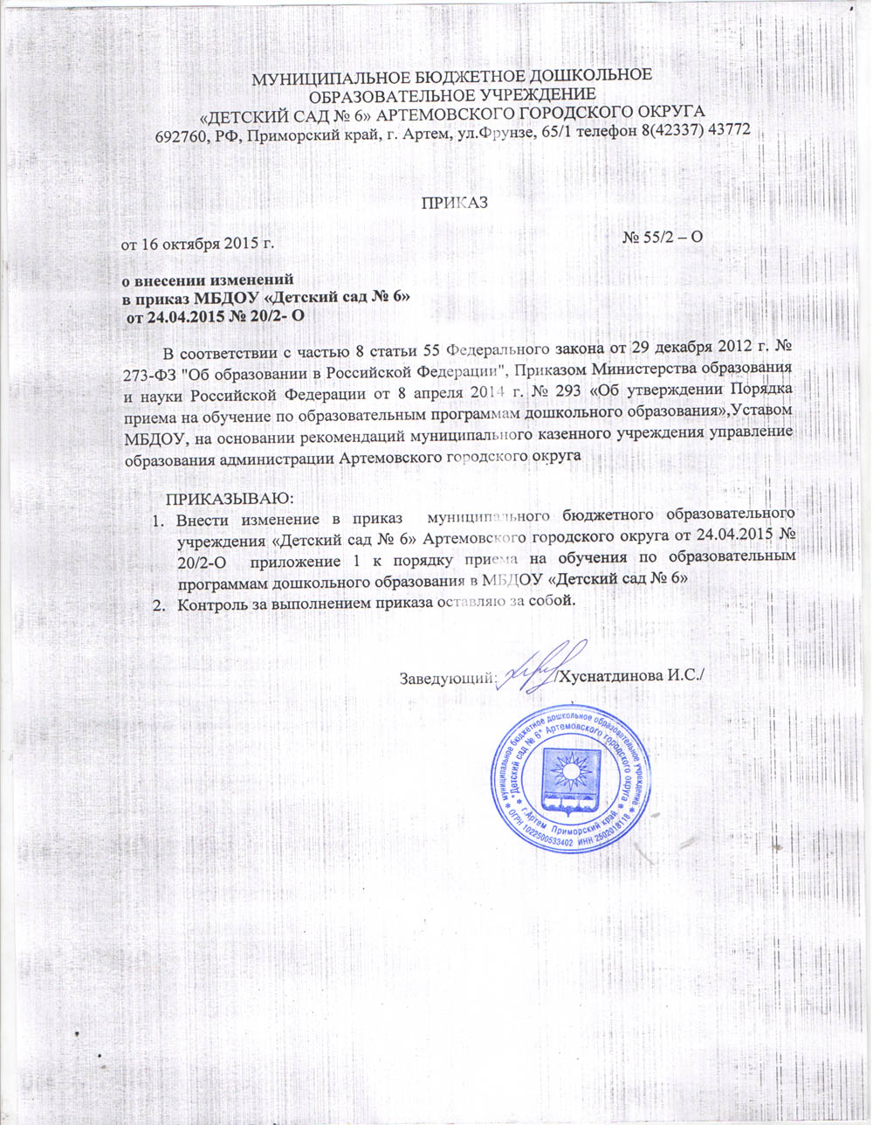

Приложение

К приказу о внесении изменений
в МБДОУ «Детский сад № 6»
от 16.10.2015 № 55/2- О

В муниципальное бюджетное дошкольное образовательное учреждение «Детский сад № 6» Артемовского городского округа
Заведующему Хуснатдиновой И.С.
от родителя (законного представителя) ______________________________
______________________________
Проживающей (его) по адресу:
____________________________________________________________
Тел.:__________________________

ЗАЯВЛЕНИЕ № ____

Прошу принять моего ребенка
_________________________________________________, _________________________
(Ф.И.О. ребёнка) (число, месяц, год)
___________________________________________________________________________
(место рождения ребенка)
_________________________________________________________________________________________
(адрес места жительства ребенка)
в образовательное учреждение, реализующее основную образовательную программу дошкольного образования.

К заявлению прилагаются следующие документы:
1._________________________________________________________________________
2._________________________________________________________________________
и другие документыпо усмотрению родителя (законного представителя)
___________________________________________________________________________
___________________________________________________________________________
___________________________________________________________________________
___________________________________________________________________________

Заявитель __________ /__________/ __________
Дата Подпись Ф.И.О.
Сведения о родителях:
ФИО мамы ______________________________________________________________
Контактный телефон ______________________________________________________
Адрес места жительства мамы ______________________________________________

ФИО папы ______________________________________________________________
Контактный телефон ______________________________________________________
Адрес места жительства папы ______________________________________________

С Уставом ДОО, лицензией на осуществление образовательной деятельности, с образовательной программой ДОО, Положением о порядке приема детей в ДОУ, памяткой «Права и обязанности воспитанников, права, обязанности и ответственность родителей (законных представителей) детей МБДОУ детский сад № 1», режимом занятий воспитанников и другими нормативными правовыми актами, регламентирующими образовательную деятельность ознакомлен (а)
_____________ _______________________.
подпись расшифровка подписи

СОГЛАСИЕ НА ОБРАБОТКУ ПЕРСОНАЛЬНЫХ ДАННЫХ

Я, ___________________________________________________________________, даю согласие администрации дошкольного образовательного учреждения на обработку следующих персональных данных (моих и моего ребенка (сына, дочери, опекаемого, приемного ребенка) _________________________________________________________, _____________ года рождения: фамилия, имя, отчество; год рождения, месяц рождения, дата рождения; адрес, состояние здоровья, паспортные данные, место работы, должность, семейное положение, медицинский полис,, образование, профессия, дата регистрации, данные воинского учета, ИНН, пол, гражданство, вид документа, удостоверяющего личность, серия и номер этого документа, номер лицевого счета, свидетельства о рождении детей. В форме: документальной, электронной, устной (по телефону), в том числе с использованием портала государственных и муниципальных услуг Приморского края по защищенному протоколу через сеть Интернет.
Срок действия согласия ограничен датой прекращения образовательных отношений.
«_____» ___________ ____ г. _______________ _______________________________
подпись заявителя Ф.И.О

